Tilki Kitap Tanıtım Bülteni
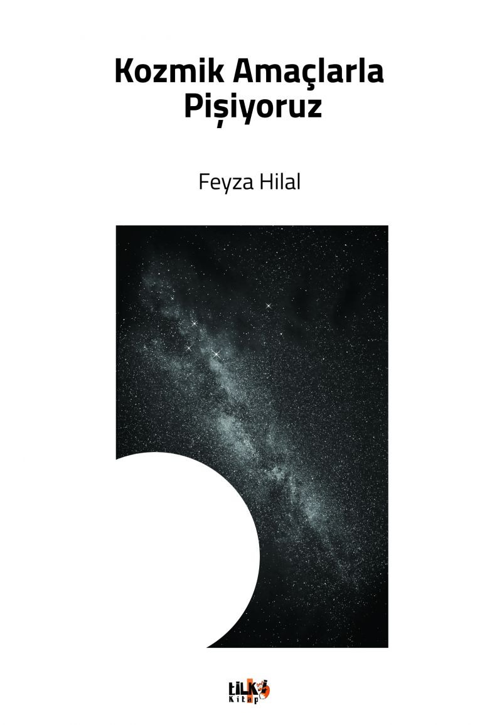 | Eser Adı: Kozmik Amaçlarla Pişiyoruz  Yazar Adı: Feyza Hilal  Tür Serisi: Şiir/Edebiyat  Cilt Bilgisi: AMERİKAN  Kitap Dili: Türkçe  Eser Tipi: Orjinal  İç Sayfa: 2. HAMUR SB 60  Kapak: BRISTOL AMERİKAN 230  Yan Kapak: YOK  Selefon Türü: MAT SELEFON  Basım Tarihi: 2019  Sayfa Sayısı: 86  Kitap Boyutları: 135 X 195 mm  ISBN No: 9786057946324  Etiket Fiyatı: 290,00 TL  Editör Görevlisi: Şükran Onay  Son Okumacı: Zehra Kıratlı  Mizanpajcı: Zümran Usta  Kapak Grafikeri: Haldun Kapar
Kitap Tanıtım Yazısı : (Arka Kapak)

Adem'in başlattığını Havva bitirecekti.
Sanki Kulaklarımda çınlamaya dönüşüyordu.
Bu nasıl oluyorsa bahsetmiştim çocuk...
Kitabın detay sayfasına buradan ulaşabilirsiniz :
https://www.tilkikitap.com/kitaplar/feyza-hilal-kozmik-amaclarla-pisiyoruz-390.html
Tilki Kitap



